BẢNG BÁO GIÁ
Ngày: / / 201…
Số: VNC2019 /SCIONGCMS/01

Kính gửi: QUÝ KHÁCH HÀNG

Công Ty TNHH Thương Mại Dịch Vụ Kỹ Thuật Việt Nguyễn xin trân trọng gởi đến Quý khách hàng bảng báo giá các thiết bị như sau:
STT | Mã/  Code | TÊN THIẾT BỊ  / ĐẶC TÍNH KỸ THUẬT | SL | ĐVT | ĐƠN GIÁ  (VNĐ) | THÀNH TIỀN  (VNĐ)
1 | SCION 456-GC / SCION TQ Premium | Máy sắc ký khí khối phổ 03 tứ cực GCMSMS  Model: SCION 456-GC / SCION TQ Premium  Hãng sản xuất: SCION – Anh  Xuất xứ: Anh | 01 | Hệ thống
1.1 |  | Máy sắc ký khí  Model: SCION GC-456 | 1 | Bộ | Bao gồm | Bao gồm
1.1.1 |  | Thân máy chính:  - Có thể gắn và vận hành đồng thời được 3 buồng bơm mẫu (Injector) với 5 loại Injector khác nhau :  - S/SL Split/Splitless injector  - PTV Programmable Temperature Vaporizing  - COC Cold On-Column injector  - Flash injector  - PWOC Packed/Wide bore On-Column injector  - Có thể gắn và vận hành đồng thời được 4 detector (3 detector GC và 1 detector khối phổ ) với 7 loại detector khác nhau:  - FID Flame Ionization Detector  - TCD Thermal Conductivity Detector  - ECD Electron Capture Detector  - TSD (NPD) Thermionic Specific Detector  - PFPD Pulsed Flame Photometric Detector  - PDHID Pulsed Discharge Helium Ionization Detector  - MS Mass Spectrometry  - Tốc độ thu nhận dữ liệu : 600 Hz cho tất cả các detector (trừ detector PFPD)  - Cả Injector và Detector đều có chương trình điều khiển áp suất hoặc dòng tự động EFC (Electronic Flow Control), có thể lập trình để tối ưu hóa chế độ phân tích.  - Có thể gắn đến 9 bộ EFC để điều khiển khí cho detector, injector và khí bổ trợ.  - Điều khiển GC:  - Tín hiệu ngoài (digital output) : tổng 16 với 8 (tiêu chuẩn) và 8 (chọn thêm)  - Số tín hiệu tối đa : 16  - Điều khiển nhiệt : tổng cộng 9 vùng nhiệt độ với 5 vùng nhiệt độ (tiêu chuẩn) và 4 vùng (chọn thêm)  - Phương pháp : Tối đa nhớ được 50 phương pháp trên máy (số ký tự tối đa là 30 ký tự)  - Logging : Chạy log file, Error log file  - Màn hình hiển thị : màn hình màu TFT, độ phân giải WVGA (800 x 480), kích thước 9", cảm ứng (Touch screen)  - Điều khiển bằng cảm ứng hoặc phím bấm  - Giao diện : Ethernet protocol TCP/IP, 100Mbps  - Thiết bị đáp ứng các tiêu chuẩn : CSA (C22.2 61010-1 & UL 61010-1 ); IEC: 61010-1; EMC (47 CFR part 15, ANSI C63.4, EN 61326) |  |  | 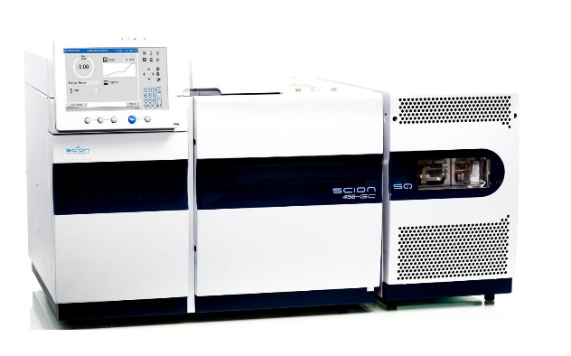  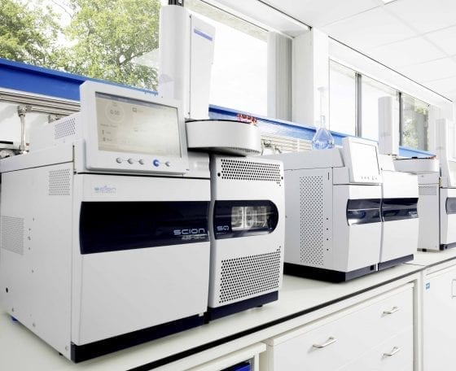
1.1.2 |  | Lò cột gắn trên thân máy chính :  - Sử dụng để điều nhiệt các cột tách, tối ưu các quá trình tách để phân tích định tính và định lượng có độ chính xác cao  - Kích thước lò : 28 cm (w) x 20 cm (d) x 28 cm (h) (15,7 Lít)  - Khoảng nhiệt độ: từ nhiệt độ phòng +4ºC đến 450ºC , từ -60ºC đến 450ºC khi sử dụng bộ làm lạnh CO2 lỏng (chọn thêm), từ -100ºC đến 450ºC khi sử dụng bộ làm lạnh N2 lỏng (chọn thêm).  - Số bước chương trình nhiệt độ: 24 bước tăng/giảm nhiệt và 25 bước đẳng nhiệt.  - Tốc độ gia nhiệt tối đa : 150ºC/phút, 180°C/phút với phụ kiện oven insert accessory (chọn thêm).  - Tốc độ làm lạnh nhanh: từ 400ºC đến 50ºC trong khoảng 4.5 phút  - Độ phân giải nhiệt độ cài đặt : 0.1ºC  - Nhiệt độ bên trong lò thay đổi khi nhiệt độ môi trường thay đổi 1ºC : <0.01° C  - Độ lặp lại thời gian lưu : <0.008% hay < 0.0008 phút  - Độ lặp lại diện tích peak : < 1% RSD | 01 | Bộ | Bao gồm | Bao gồm
1.1.3 |  | Bộ bơm mẫu chia dòng/không chia dòng Split/Splitless Injector  - Có bộ điều khiển khí tự động EFC (Electronic Flow Control) :  - Kiểu module: 4 module tiêm mẫu đặc hiệu  - Độ chính xác áp suất : 0,1% trên toàn dải  - Độ phân giải áp suất là : 0,001 psi trên toàn dải  - Độ chính xác dòng: 0,2% trên toàn dải hay 2% giá trị đo.  - Độ lặp lại dòng : 0.5%  - Nhiệt độ tối đa : 450oC  - Khoảng áp suất: 0-150psi  - Tốc độ dòng tổng :  - 500 mL/phút cho N2/Ar  - 1500 mL/phút cho He/H2  - Khoảng chia 1-10,000 lần (tùy thuộc vào cột) | 01 | Bộ | Bao gồm | Bao gồm
1.2 |  | Hệ thống Detector  - Hệ thống có thể lắp được 4 detector (bao gồm 1 detector MS) và có thể chạy với cột nhồi, cột mao quản. Hệ thống có thể ghép với các detector FID, TCD, ECD, TSD, PFPD, PDHID, MS, MS/MS
 |  | Đầu dò khối phổ 03 tứ cực (Triple Quardrupole – MS/MS)  Model: SCION TQ Premium  1. Tính năng kỹ thuật:  Đường dẫn ion không xử dụng hệ thống thấu kính (lens free):  - Kỹ thuật không sử dụng thấu kính tăng hiệu năng trên quét thu phổ trên nhiều phản ứng (MRM - Multiple Reaction Monitoring). Dễ sử dụng và bảo trì.  - Hệ thống không dùng thấu kính sẽ cho độ truyền qua của các ion lớn hơn và kết quả ổn định hơn. Ngoài ra việc thực hiện điều chỉnh hệ thống (tuning) đơn giản hơn.  Nguồn Ion hóa:  - Sử dụng hệ filament kép với kỹ thuật phục hồi dòng electron  - Có thể thay đổi hay vệ sinh nguồn ion source mà không cần tắt hệ thống chân không  - Vật liệu trơ rất bền do đó tăng thời gian sử dụng  Bộ tập trung ion tích cực Q0:  - Sử dụng phân tử khí He đưa mẫu vào Q0 để tập trung dòng electron cho độ nhạy cao  - Gia nhiệt để tránh bẩn  - Góc cong 900 để giảm nhiễu do các phần tử trung hòa  Tốc độ bơm Turbo cao:  - Bơm 2 bước, tốc độ 310/400 L/giây, Tốc độ khí mang He có thể lên đến 25 mL/phút do đó hệ thống có thể sử dụng cho côt Wide bore (ID 0.53mm)  Ống va đập (Curved collision cell):  - Ống va đập cong 180⁰ với vùng lọc trước và lọc sau.  - Đường va đập ion dài (185mm), tạo ra các ion con với hiệu suất rất cao (CID).  - Ống va đập cong loại trừ gần như hết các hạt trung hòa làm giảm nhiễu và tăng độ nhạy; Đường va đập ion dài tạo ra các ion con với hiệu suất rất cao.  Đầu dò Extended Dynamic range (EDR)  - Công nghệ EDR:  - Tăng khoảng tuyến tính động học nhờ vào công nghệ tối ưu hóa hệ số khuếch đại của đầu dò trong lúc electron di chuyển trong đầu dò (on-the-fly multiplier gain optimization), kết quả thu được sẽ tính toán về lượng ion ban đầu đi đến đầu dò.  - Người sử dụng không cần phải lập nhiều đường chuẩn với những khoảng nồng độ khác nhau  - Công nghệ Direct Ion collection:  - Phát hiện cho Ion âm do không sử dụng dynode, Ion âm va chạm trực tiếp vào nhân điện tử (multiplier). Làm tăng khả năng phát hiện ion âm do không mất ion khi va đập với Dynode; giảm số lần phát xạ electron do đó giảm nhiễu; tăng tuổi thọ Detector do sự phân tán ion lên vùng rộng của các nhân điện tử  Hệ thống hỗ trợ chức năng quét trên cơ sở các hợp chất “Compound Based Scanning” (CBS):  - Giúp đơn giản hóa chế độ quét thu trên nhiều phản ứng MRM, việc phát triển phương pháp MRM là không cần thiết - giúp người sử dụng tiết kiệm rất nhiều thời gian lập phương pháp. | 01 | Bộ | 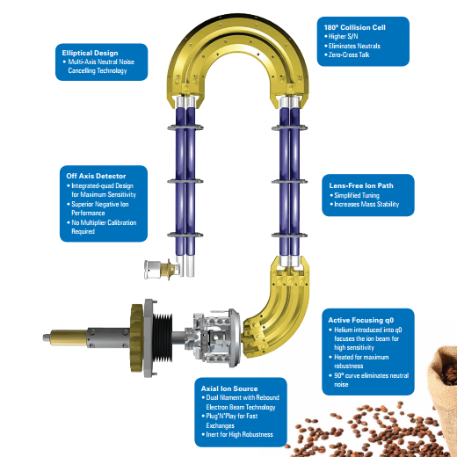  Bao gồm | Bao gồm
 |  | 2. Thông số kỹ thuật:
Nguồn ion hóa (Ion source):
- Chế độ Ion hóa : EI , CI
- Nguồn Ion hóa EI , CI (NCI, PCI)
- Nhiệt độ làm việc tối đa của buồng ion hóa : 350oC
- Năng lượng điện tử tối đa: 150eV (có thể điều chỉnh được từ 0 tới 150eV)
- - Filament : kép, lên đến 200uA
Bộ lọc khối tứ cực Quadrupole Mass Filter:
- Dẫn hướng Ion Q0: cong 90o RF-chỉ ở đầu vào tứ cực với các dòng tập trung ion kích hoạt
- Bộ lọc khối: tứ cực với bộ lọc sau và bộ tiền lọc; thiết kế không thấu kính cho hiệu suất truyền ion cao
- Bộ va đập: cong 180º với vùng lọc trước và sau.
- Năng năng lượng va đập: lựa chọn được tới 75eV
- Khoảng phổ phân tích: 1 tới 1.200 Da
- Độ phân giải khối: 0,7 Da đến 4 Da; có thể lựa chọn 3 bước cài đặt (đơn vị, tiêu chuẩn. mở) cho cả Q1 và Q3
- Tốc độ quét phổ MS/MS (MRM): 500 MRM’s/giây
- Tốc độ quét toàn khối: 14.000 Da/giây
- Thời gian dừng tối thiểu: 1ms
- Sự ổn định tia phổ < ±0.1 Da sau 24 giờ
- Nhiệt độ đường truyền lên tới 350oC
- Nhiệt độ đường ống góp manifold : 40-50Oc
- Các chế độ quét phổ:
- Thu toàn bộ phổ (Full scan)
- Thu ion chọn lọc (SIM)
- Thu ion phản ứng chọn lọc (SRM/MRM)
- Thu sản phẩm (Product)
- Thu các ion mẹ (Precusor)
- Quét các phổ mất mảnh trung hoà (Neutral loss)
Bộ phát hiện ion Detector:
- Chức năng phát hiện cả ion dương và ion âm: Bộ detector EDR bộ nhân điện tửvới gia tốc sau +/_ 5KV và bộ nhân gia tốc on-the-fly tối ưu hóa giải rộng (EDR), va đập Ion tực tiếp phía trên bộ nhân giúp phát hiện Ion âm mà không thất thoát đi – nốt
Hệ thống chân không:
- Bơm turbo phân tử : 2 giai đoạn 310/400 L/giây. Lưu tốc khí làm lạnh cho khí mang He 25ml/phút
- Có bơm sơ cấp: bơm quay 2 cấp
Độ nhạy phân tích
- Độ nhạy của hệ thống đối với nguồn ion hoá EI, chế độ quét MRM cho phân mảnh m/z 272 đến 222, chất chuẩn Octafluoronaphthalene (OFN) 100fg/1ul, chế độ bơm mẫu không chia dòng: Tỷ lệ S/N ≥ 5000:1
- Độ nhạy của hệ thống đối với nguồn ion hoá EI, chế độ quét full scan cho phân mảnh m/z 272, chất chuẩn Octafluoronaphthalene (OFN) 1pg/1ul, chế độ bơm mẫu không chia dòng: Tỷ lệ S/N ≥ 500:1
- Độ nhạy của hệ thống đối với nguồn ion hoá EI, chế độ quét SIM cho phân mảnh m/z 272, chất chuẩn Octafluoronaphthalene (OFN) 25 fg/1ul, chế độ bơm mẫu không chia dòng: Tỷ lệ S/N ≥ 50:1
- Độ chính xác EI MRM Precision: 10 bộ nạp lặp lại 100fg OFN trong chế độ EI MRM, phân mảnh m/z 272 đến 222: Diện tích peak RSD < 8%
- - Độ nhạy của hệ thống đối với nguồn ion hoá PCI, chế độ quét full scan cho phân mảnh m/z
1.3 |  | Phần mềm điều khiển và phân tích dữ liệu MS Workstation | 1 | Bộ | Bao gồm | Bao gồm
- Phần mềm được thiết kế để xử lý dữ liệu MS và MS / MS
- Điều khiển đồng thời GC, bộ lấy mẫu tự động và các phụ kiện khác
- Hoàn toàn tự động điều chỉnh và hiệu chuẩn.
- Đầy đủ tính năng tương thích với mạng quản lý tập tin, in ấn, và truy cập từ xa
- Mở rộng báo cáo cho phân tích hoàn chỉnh
- Có chức năng tìm kiếm phổ trong thư viện phổ NIST, Wiley, và Pfleger-Mauer-Weber và thư viện phổ do khách hàng lập. Các thư viện phổ có thể lựa chọn thêm : NIST, Wiley, Pfleger-Mauer-Weber drugs và pesticide library, Rosner Mass Spectral Library of Designer Drugs, Kuhnle Mass Spectral Library of Pharmaceuticals and Agrochemicals
- Phần mềm sử dụng phương tiện tìm kiếm của NIST và hoàn toàn tương thích với thư viện phổ MS như: NIST; Wiley; Pfleger, Maurer, Weber và thư viện do tự người sử dụng thiết lập: cho dược phẩm , các chất ô nhiễm, thuốc trừ sâu và chất chuyển hóa; hóa chất nông nghiệp
- Tính năng Quét dựa trên hợp chất (Compound Based Scanning) : Phát triển phương pháp một cách đơn giản dựa trên thư viện MRM sẵn có (thư viện MRM của khoảng 1000 chất như thuốc trừ sâu,...)
1.4 |  | Thư viện phổ NIST 11 mới nhất với chương trình tìm kiếm dành cho phần mềm khối phổ (hơn 240.000 phổ) | 01 | Bộ | Bao gồm | Bao gồm
1.5 |  | Bộ phận đưa mẫu lỏng tự động 100 vị trí  Model: CP-8400  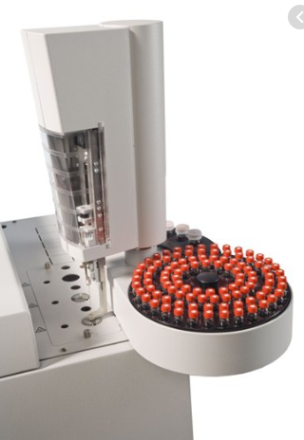  - Khay mẫu: 100 ống x 2 ml  - Phương pháp bơm kép Dual/Duplicate injection :  - Dual injection: lần lượt bơm 2 mẫu vào 2 injector  - Duplicate injection: lần lượt bơm 1 mẫu vào 2 injector  - Phương pháp bơm thể tích lớn LVI (Large volume injection)  - Có chương trình rửa kim tiêm  - Khay đựng 3 lọ dung môi rửa và 1 lọ dung dịch thải  - Chương trình hoá chế độ bơm  - Số lần rửa dung môi trước và sau tiêm: 0-99 lần  - Số lần rửa mẫu trước tiêm: 0 - 99 lần  - Thể tích nội chuẩn: 0.0 - 9.0 μL  - Độ sâu kim: 0 - 100%  - Tốc độ tiêm: 0.1-50 μL/giây  - Thể tích syrringe chuẩn : 10 uL .  - Có thể chọn thêm các syringe 1 μL, 2 μL, 5 μL, 100 μL và 250 uL"  - Thể tích bơm mẫu có thể chọn lọc theo bước nhỏ đến 0.1 uL  - Có thể chọn thêm các chức năng phân tích Headspace và SPME (Solid phase microextraction) (ở nhiệt độ môi trường)  - Cung cấp kèm: Vial 2mL (200 cái bao gồm nắp đậy) | 01 | Bộ | Bao gồm | Bao gồm
1.6 |  | Máy tính – máy in (Mua trong nước):  - Máy tính: cấu hình tối thiểu CPU Intel Core I5, Ram ≥ 4GB; HDD ≥ 320 Gbyte, DVD-RW, Màn hình LCD ≥ 17”; phần mềm cơ bản: Microsoft Windows 7  - Máy in laze: cấu hình tối thiểu Tốc độ ≥18 trang/phút; RAM: ≥32MB; độ phân giải: ≥ 600 dpi; A4 | 01 | Bộ | Bao gồm | Bao gồm
1.7 |  | Phụ kiện cần thiết để vận hành:
1.7.1 |  | Bộ lọc khí (Gas Filter)  (Cung cấp theo hệ thống GCMS từ hãng Scion Instrument - Mỹ) | 01 | Bộ | Bao gồm | Bao gồm
1.7.2 |  | Chất chuẩn cho đánh giá độ nhạy:  - 3 lọ x 1 ml OFN (Octafluoronaphthalene) | 01 | Bộ | Bao gồm | Bao gồm
1.7.3 |  | Bộ kit lắp đặt GC  - Bao gồm : 25 ft cleaned copper tubing, 1/4x1/8' pipe thread connector, 1/8" Swagelok fittings, injector nut wrench, column scoring wafer, & fuses. | 01 | Bộ | Bao gồm | Bao gồm
1.7.4 |  | Syringe 10ul cho tiêm mẫu lỏng bằng tay | 01 | Cái | Bao gồm | Bao gồm
1.7.5 |  | Bình khí He tinh khiết và van giảm áp (Mua tại Việt Nam) | 01 | Bộ | Bao gồm | Bao gồm
1.7.6 |  | Cột sắc ký  Hãng sản xuất: Restek – Mỹ
 |  | - Cột không phân cực 30 m × 0.25 mm, df 0.25 μm | 01 | Cái | Bao gồm | Bao gồm
 |  | - Cột phân cực vừa 30 m × 0.25 mm, df 0.25 μm | 01 | Cái | Bao gồm | Bao gồm
 |  | - Cột phân cực cao 30 m × 0.25 mm, df 0.25 μm | 01 | Cái | Bao gồm | Bao gồm
1.7.7 |  | Một số dung dịch chuẩn cho phân tích thuốc trừ sâu:
 |  | Chất chuẩn hỗn hợp thuốc trừ sâu gốc Clo | 01 | Lọ | Bao gồm | Bao gồm
 |  | Chất nội chuẩn cho phân tích thuốc trừ sâu gốc Clo | 01 | Lọ | Bao gồm | Bao gồm
 |  | Chất chuẩn hỗn hợp thuốc trừ sâu gốc Nitơ/Photpho | 01 | Lọ | Bao gồm | Bao gồm
 |  | Chất nội chuẩn cho phân tích thuốc trừ sâu gốc Nito/Photpho | 01 | Lọ | Bao gồm | Bao gồm
1.7.8 |  | Bộ lưu điện UPS 6KVA Online  Model: C6KE  Hãng sản xuất: SANTAK – Mỹ/ Trung Quốc (Mua trong nước)  - Nguồn vào:  - Điện áp danh định: 220 VAC  - Ngưỡng điện áp: 176 ~ 276 VAC  - Số pha: 1 pha (2 dây + dây tiếp đất)  - Tần số danh định: 50 Hz (46 ~ 54 Hz)  - Hệ số công suất: 0.98  - Nguồn ra:  - Công suất: 6 KVA / 4.2 KW  - Điện áp: 220 VAC ± 1%  - Số pha: 1 pha (2 dây + dây tiếp đất)  - Dạng sóng: Sóng sine thật ở mọi trạng thái điện lưới và không phụ thuộc vào dung lượng còn lại của nguồn ắc qui.  - Tần số: Đồng bộ với nguồn vào hoặc 50 Hz ± 0.05 Hz (chế độ ắc qui)  - Hiệu suất: 88% (Chế độ điện lưới, ắc qui)  - Khả năng chịu quá tải: 105 ~ 130% trong vòng 10 phút  - Chế độ Bypass:  - Tự động chuyển sang chế độ Bypass  - Quá tải, UPS lỗi, mức ắc qui thấp  - Công tắc bảo dưỡng: Không  - Ắc quy:  - Loại ắc qui: 12 VDC, kín khí, không cần bảo dưỡng, tuổi thọ trên 3 năm.  - Thời gian lưu điện: 100% tải: 7 phút hoặc 50% tải: 20 phút  - Giao diện:  - Bảng điều khiển: Nút khởi động / Tắt còi báo / Nút tắt nguồn  - LED hiển thị trạng thái: Chế độ điện lưới, chế độ ắc qui, chế độ Bypass, dung lượng tải, dung lượng ắc qui, báo trạng thái hư hỏng.  - Cổng giao tiếp: RS232, khe thông minh  - Chức năng kết nối song song (N+X): N/A  - Phần mềm quản lý: Phần mềm quản trị Winpower đi kèm, cho phép giám sát, tự động bật / tắt UPS và hệ thống.  - Thời gian chuyển mạch: 0 ms  - Kích thước (R x D x C) (mm): 260 x 570 x 717  - Trọng lượng tịnh (kg): 84 | 01 | Bộ | Bao gồm | Bao gồm
1.7.9 |  | Phụ kiện tiêu hao cho 02 năm vận hành theo tiêu chuẩn của nhà sản xuất  - BTO Septa with CenterGuide, 9 mm, pk/50  - 4 mm ID, Siltek, single gooseneck glass injector liner w/ frit, pk/5  - Capillary Injector Nut  - 0.4 mm Graphite / Vespel® Ferrules, pk/10  - Viton O-ring standard injector liner seal, pk/25  - Hamilton 10 µl 701N Syringe; 26S, PS 2 (beveled, non-coring tip)  - Filament EI RH  - Filament EI LH  - 1/8 Poly/Graph FER PK/10  - Premium Foreline (Roughing) Pump Oil (1 liter) | 01 | Bộ | Bao gồm | Bao gồm
1.8 |  | Đào tạo – Bảo hành – Bảo trì:
1.8.1 |  | Kế hoạch đào tạo:  - Sử dụng thành thạo thiết bị phân tích  - Khai thác phần mềm và tính năng thiết bị  - Thực hiện một số bảo dưỡng máy đơn giản, giúp máy bền, luôn ở tình trạng hoạt động tốt, kéo dài tuổi thọ thiết bị  - Khai thác ứng dụng (application) và hướng dẫn cho người sử dụng  - Chúng tôi sẽ cung cấp đầy đủ tài liệu kỹ thuật và các tài liệu liên quan (nếu có)  - Chúng tôi cam kết vận hành thiết bị và hướng dẫn sử dụng cho cán bộ kỹ thuật tại chỗ và đảm bảo chế độ bảo hành bảo dưỡng thiết bị | 01 |  | Bao gồm | Bao gồm
1.8.2 |  | Bảo hành và bảo trì:  - Bảo hành : 12 tháng  - Khi thiết bị có sự cố cán bộ kỹ thuật của chúng tôi sẽ có mặt kiểm tra thiết bị trong vòng 24~48 giờ để tiến hành giải quyết  - Đảm bảo cung cấp phụ tùng, phụ kiện, các dịch vụ kỹ thuật khi của Quý Khách hàng có yêu cầu trong thời hạn ít nhất 10 năm.  - Công ty chúng tôi có một đội ngũ cán bộ kỹ thuật đã được đào tạo tại chính hãng sẵn sàng đáp ứng mọi yêu cầu của của Quý Khách hàng | 01 |  | Bao gồm | Bao gồm
TỔNG
Thuế VAT 10% |  |  |  |  |  | Bao gồm
TỔNG CỘNG
Bằng chữ:

ĐIỀU KIỆN THƯƠNG MẠI:
- Giá trên đã tính các khoản thuế và chi phí như: thuế nhập khẩu, vận chuyển, bảo hành chuyển hàng đến Bên Mua;
2. Quy cách hàng hóa: Thiết bị mới 100% , nguyên đai, nguyên kiện
3. Thời gian bảo hành:
- Thiết bị mới 100%, được bảo hành 12 tháng máy chính theo tiêu chuẩn của nhà sản xuất.
- Điện cực máy để bàn + cầm tay bảo hành 6 tháng theo tiêu chuẩn của nhà sản xuất.
- Điện cực bút đo bảo hành 3 tháng theo tiêu chuẩn của nhà sản xuất.
- Chế độ bảo hành không áp dụng đối với những lỗi do người sử dụng gây ra, phụ kiện, đồ thuỷ tinh, vật tư tiêu hao…
4. Thời gian giao hàng: Tùy thuộc thời điểm đặt hàng:
- Đặt hàng: 08 – 10 tuần kể từ khi hợp đồng/ đơn hàng có hiệu lực;
5. Địa điểm giao hàng: PTN Chủ đầu tư.
6. Thanh toán:
- Thanh toán: 50% sau khi ký hơp đồng – 50% còn lại trong vòng 10 ngày kế từ ngày bàn giao/ nghiệm thu/ thanh lý và xuất hóa đơn tài chính;
- Thanh toán bằng tiền mặt hoặc chuyển khoản bằng tiền đồng Việt Nam theo tỷ giá bán ra của Ngân hàng Ngoại Thương Việt Nam tại từng thời điểm thanh toán.
- Số tài khoản thụ hưởng: 041 0101 0022 700
Tại: Ngân hàng TMCP Hàng hải (Maritime Bank) chi nhánh TP. Hồ Chí Minh
Đơn vị thụ hưởng: Công ty TNHH Thương Mại Dịch Vụ Kỹ Thuật Việt Nguyễn
MST: 0 3 1 1 1 4 6 2 3 3 5
7. Thời hạn báo giá: Phiếu báo giá có giá trị trong vòng 30 ngày kể từ ngày ghi trên;

Rất mong được sự xem xét và ủng hộ của Quý khách hàng!
Mọi thông tin xin liên hệ:  - Nguyễn Hoàng Long (Mr.)  - H/p: 0932 664422  - Tel: (028). 66 570570 – (024).32 009276  - Fax: (028). 35 951053  - Mail: sales@vietnguyenstore.com  sales@vietnguyenco.vn | KHÁCH HÀNG XÁC NHẬN ĐẶT HÀNG  (Ký tên, đóng dấu)

